ДЕЙСТВИЯ ПРИ ПОЖАРЕ В МНОГОКВАРТИРНОМ ДОМЕ

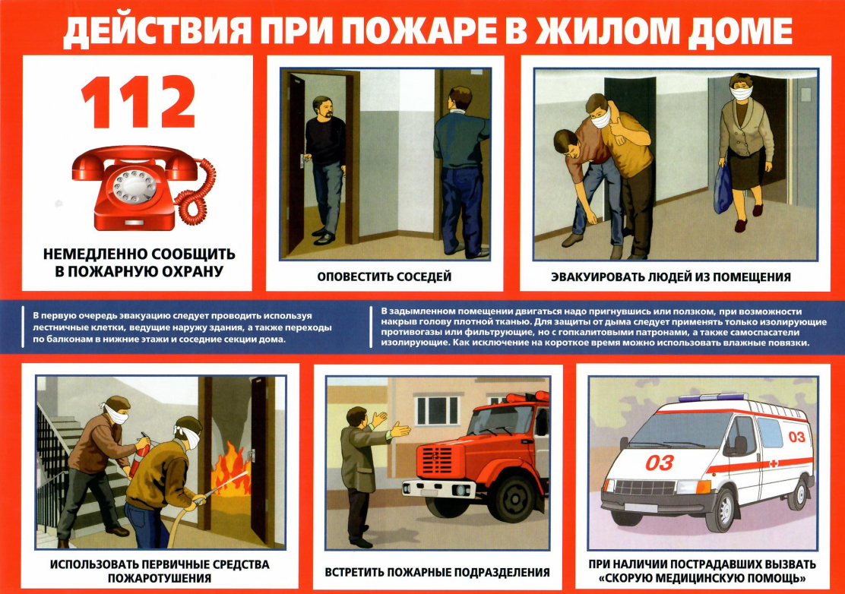

Пожары в многоквартирных домах не частое явление, однако, в случае их возникновения неверная оценка ситуации и неразумные действия могут привести к серьезным последствиям и даже гибели большого количества людей. По статистике главными причинами пожаров в квартире являются: неосторожное обращение с огнем, нарушение технологии эксплуатации электроприборов и поджоги.  
  
Причины пожаров:  
-Неисправность электросети и электроприборов.  
-Утечки газа.  
-Неосторожное обращение детей с огнем.  
-Самодельные или неисправные отопительные приборы также являются причинами пожара.  
-Такие устройства как печи и камины также могут быть причиной возгорания, неожиданный выброс золы, открытые двери топок также часто являются причинами пожаров.  
-Любая беспечность или небрежное обращение с огнем, не потушенная свеча или выброшенная в мусорное ведро не потушенная до конца бумага могут быть причинами пожара.  
-Одной из частых причин возгорания является плохо затушенная сигарета.  
  
Порядок действий при пожаре в квартире:  
❗В первую очередь необходимо вызвать пожарных.  
❗Произвести эвакуацию немощных и недееспособных граждан, детей и пожилых людей. При этом людей необходимо вывести за пределы здания, ни в коем случае нельзя пользоваться лифтом.  
❗Выверните пробки (отключите рубильник автомат), обесточьте квартиру.  
  
❗Если площадь возгорания небольшая попытайтесь самостоятельно локализовать возгорание, используя подручные средства. Для тушения можно использовать емкость с водой.  
‼Если горит жидкость (масло, растворитель) тушение водой может только усугубить ситуацию, рекомендуется использовать какие-либо плотные материалы (например, войлок).  
❗В том случае если вам не удалось предотвратить распространение пожара и ваша жизнь находится в опасности, лучше как можно скорее покинуть помещение предварительно плотно закрыв двери и окна.  
❗Нет возможности выйти через входную дверь, идете на балкон, дверь необходимо плотно закрыть за собой, если есть пожарная лестница, спуститесь по ней вниз. Спускаться при помощи скрученных из тканей импровизированных канатов, различных шлангов и так далее не рекомендуется, воспользоваться такими средствами можно только в случае крайней необходимости.  
  
Это основные действия при пожаре, которые необходимо предпринять, и запомните, ни в коем случае не открывайте окна в помещении с очагом огня, поступление свежего кислорода усилить интенсивность возгорания.  
  
Действия в случае пожара в подъезде:  
❗Вызовете пожарных, сообщите о пожаре соседям, помогите в эвакуации детей и пожилых людей.  
❗При небольшом задымлении постарайтесь сами установить источник возгорания и локализовать пожар.  
❗Если из квартиры рядом с очагом возгорания слышны просьбы о помощи, выбейте дверь и помогите пострадавшим.  
❗При сильном задымлении немедленно покиньте подъезд, если эвакуироваться (по лестнице) не получиться выйдите на балкон и дождитесь спасателей.  
  
Эти простые действия при пожаре помогут вам не только оперативно отреагировать и грамотно действовать в такой чрезвычайной ситуации, но и спасти жизнь себе, членам вашей семьи и соседям!  
  
Вызов Единой дежурно-диспетчерской службы с мобильного телефона «112», пожарно-спасательной службы «101».